DATOS DEL ESTUDIANTE

Apellidos y Nombres: | Flores Quispe Duilio Omar | ID: | 1427705
Dirección Zonal/CFP: | Tacna
Carrera: | Ing. De Software con Inteligencia Artificial | Semestre: |  | VI
Curso/ Mód. Formativo: | Big Data y Análisis de Datos
Tema de Trabajo Final: | Instalación de circuitos electroneumáticos de secuencias compuestas

- INFORMACIÓN

- Identifica la problemática del caso práctico propuesto.

El plan de negocio del supermercado "MercadoFresh" se enfrenta a una ausencia total de infraestructura tecnológica para gestionar el volumen, la velocidad y la variedad de datos que planea generar, lo cual representa una debilidad crítica en un mercado altamente competitivo. Esta carencia de un sistema de Big Data desde su concepción no garantiza la capacidad de análisis ni el aprovechamiento de la información, exponiendo a la empresa a una toma de decisiones basada en la intuición en lugar de en evidencia.

Además, esta situación impide la integración y el análisis en tiempo real de datos cruciales provenientes de puntos de venta, programas de lealtad, sensores de inventario y comportamiento del cliente en línea. Esto limita severamente la capacidad para optimizar la cadena de suministro, personalizar las ofertas y responder ágilmente a las tendencias del mercado.

- Identifica propuesta de solución y evidencias.

Para solucionar la problemática, se propone implementar una plataforma de datos unificada con Databricks para construir una arquitectura Lakehouse que centralice y procese eficientemente toda la información del supermercado. Esta solución reemplazará la toma de decisiones intuitiva por una estrategia basada en evidencia.

Como evidencia concreta de su aplicación, se crearán tablas en Delta Lake que podrán ser consultadas en tiempo real mediante SQL, y se diseñará un dashboard de inteligencia de negocio (BI) que visualice métricas clave como el rendimiento de ventas por categoría y la gestión de inventario. Esto garantiza la trazabilidad de los datos y proporciona a la gerencia acceso inmediato a insights accionables, mejorando drásticamente la capacidad de toma de decisiones estratégicas de "MercadoFresh".

- Respuestas a preguntas guía

Durante el análisis y estudio del caso práctico, debes obtener las respuestas a las interrogantes:

Pregunta 01: | ¿Cuáles son las principales fuentes de datos masivos en el supermercado y cómo pueden ser gestionadas de manera eficiente?
Las principales fuentes de datos masivos en "MercadoFresh" incluyen transacciones de los sistemas POS, historiales de compra del programa de lealtad, datos de navegación en la plataforma de e-commerce, información de sensores IoT en estanterías y comentarios no estructurados de redes sociales.
Para gestionar eficientemente esta complejidad, es crucial centralizar toda la información en una arquitectura Lakehouse moderna, implementada sobre una plataforma como Databricks. Mediante pipelines de datos (ETL/ELT), esta información se ingiere, se limpia y se organiza en tablas confiables, creando una única fuente de la verdad, accesible y lista para un análisis profundo y unificado.

Pregunta 02: | ¿Qué ventajas y desventajas tienen los diferentes sistemas de almacenamiento de datos masivos para el supermercado?
Los sistemas tradicionales como los Data Warehouses ofrecen estructura para datos de ventas pero son rígidos y costosos, mientras que los Data Lakes, aunque flexibles y económicos, corren el riesgo de volverse desorganizados y poco confiables. La ventaja principal del enfoque propuesto, la arquitectura Lakehouse, es que fusiona lo mejor de ambos mundos.
Proporciona la flexibilidad de almacenamiento de bajo costo de un lago de datos para todo tipo de información, junto con las garantías de fiabilidad, rendimiento y gobernanza de datos de un almacén tradicional. Implementado con tecnologías como Delta Lake, asegura la calidad y consistencia de los datos, siendo la opción más equilibrada, escalable y estratégicamente sólida para el supermercado.

Pregunta 03: | ¿Cuál es el framework de procesamiento de datos más adecuado para los objetivos del supermercado y por qué?
El framework de procesamiento de datos más adecuado para "MercadoFresh" es Apache Spark, principalmente por ser el motor computacional nativo de plataformas como Databricks y el estándar de la industria para el análisis a gran escala.
Además, su gran versatilidad permite unificar cargas de trabajo muy diversas en un solo sistema: desde análisis por lotes y streaming de datos, hasta consultas SQL interactivas y Machine Learning. Esto lo convierte en la solución integral más potente para cubrir todas las necesidades analíticas del supermercado.

Pregunta 04: | ¿Cómo se pueden aplicar herramientas de análisis de Big Data para mejorar la toma de decisiones empresariales en el supermercado?
Las herramientas de análisis de Big Data se aplican para transformar los datos crudos en decisiones empresariales de alto impacto. Por ejemplo, mediante modelos de Machine Learning, es posible predecir la demanda de productos con gran precisión, lo que permite optimizar la gestión de inventario para reducir mermas y evitar quiebres de stock.
En el ámbito del marketing, el análisis del historial de compras permite una microsegmentación de clientes, facilitando el envío de ofertas y promociones altamente personalizadas que incrementan la lealtad.

Pregunta 05: | ¿Cuáles son los principales desafíos éticos y legales en la gestión de datos masivos dentro del supermercado?
El principal desafío legal es el cumplimiento riguroso de las leyes de protección de datos, lo que exige obtener el consentimiento explícito de los clientes para la recolección y uso de su información personal. La empresa debe ser completamente transparente sobre los fines del análisis y garantizar los derechos del usuario, como el acceso y la supresión de sus datos.
Desde el punto de vista ético, el reto es utilizar los algoritmos de manera justa, evitando sesgos discriminatorios en la personalización de precios u ofertas que puedan perjudicar a ciertos grupos. Finalmente, existe la responsabilidad fundamental de implementar una ciberseguridad robusta para proteger la privacidad y mantener la confianza del cliente.

2. PLANIFICACIÓN DEL TRABAJO

- Cronograma de actividades:
N° | ACTIVIDADES | CRONOGRAMA
1 | PLANIFICAR | 24/08 | 29/08
2 | INFORMAR | 30/08 | 03/09
3 | DECIDIR | 07/09 | 08/09
4 | REALIZAR | 12/09 | 16/09
5 | CONTROLAR | 17/09 | 22/09

- Lista de recursos necesarios:

- MÁQUINAS Y EQUIPOS
Descripción | Cantidad
Ordenador (PC) | 1
Celular | 1
Monitor (24”) | 1
USB (32 GB) | 1

- HERRAMIENTAS E INSTRUMENTOS
Descripción | Cantidad
Plataforma de Análisis de Datos (Databricks) | 1
Framework de Procesamiento (Apache Spark) | Múltiple
Lenguajes de Programación (Python y SQL) | Múltiple
Proveedor de Nube (AWS, Azure o Google Cloud) | 1
Herramienta de BI (Power BI, Tableau) | 1
Documentación oficial (Databricks, Spark) | Múltiple
Tutoriales y foros especializados en Big Data | Múltiple

- MATERIALES E INSUMOS
Descripción | Cantidad
Lentes | 1
Botella de agua | 6
Cargador | 1
Audífonos | 2

3. DECIDIR PROPUESTA

- Describe la propuesta determinada para la solución del caso práctico

PROPUESTA DE SOLUCIÓN
Como parte de las estrategias para fortalecer la inteligencia de negocio y obtener una ventaja competitiva desde su lanzamiento, se propone para "MercadoFresh" la implementación de una plataforma de Big Data unificada, desarrollada sobre Databricks.
Esta solución busca construir una arquitectura Lakehouse para digitalizar y centralizar el análisis de todas las fuentes de datos, incluyendo ventas, inventario, interacciones con clientes y operaciones. El objetivo es reemplazar la toma de decisiones basada en la intuición por una cultura empresarial fundamentada en datos, la cual resulta más ágil, precisa y rentable, mitigando los riesgos de una gestión ineficiente.
Esta plataforma utilizará el poder de Apache Spark para el procesamiento de datos y Delta Lake para el almacenamiento confiable y escalable en la nube (AWS, Azure o GCP). A través de notebooks de Databricks, los equipos de datos podrán desarrollar pipelines para procesar información tanto en tiempo real (streaming) como por lotes (batch).
Se crearán tablas optimizadas y se conectarán a herramientas de Business Intelligence como Power BI para generar dashboards interactivos. Este sistema permitirá analizar desde patrones de compra hasta la optimización de la cadena de suministro, adaptándose perfectamente al flujo operativo de un supermercado moderno.
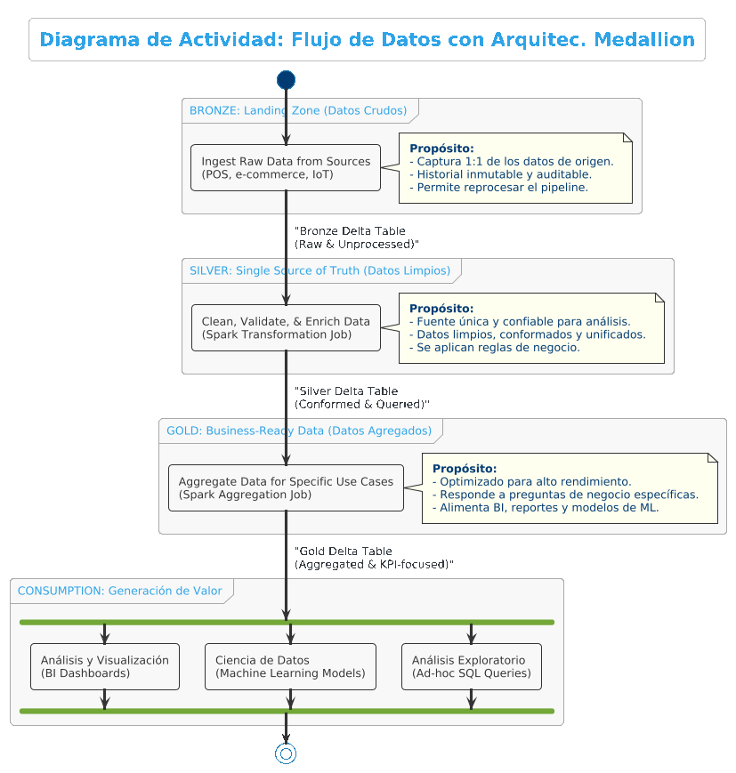

Primero, comencé configurando la infraestructura base en un proveedor de nube y desplegando el workspace de Databricks, lo que me permitió tener un entorno de análisis colaborativo y escalable. Inicialicé la estructura del proyecto definiendo las capas de la arquitectura Lakehouse: Bronze (datos brutos), Silver (datos limpios y enriquecidos) y Gold (datos agregados para negocio).

Luego, diseñé y desarrollé los pipelines de ingesta de datos utilizando notebooks de Python y Spark SQL. Definí los procesos para capturar datos de fuentes clave: transacciones de los puntos de venta (POS), datos de navegación del e-commerce y registros de inventario de sensores IoT. Estos flujos de datos se encargan de cargar la información cruda en la capa Bronze de nuestro Delta Lake.

Después, implementé las lógicas de transformación y limpieza para pasar los datos de la capa Bronze a la capa Silver. Utilicé Apache Spark para unificar y enriquecer la información, por ejemplo, cruzando los datos de ventas con los perfiles de clientes del programa de lealtad. Esto aseguró que los datos fueran consistentes, confiables y estuvieran listos para un análisis más complejo.

A continuación, desarrollé las tablas de la capa Gold, que son agregados de datos específicos para responder a preguntas de negocio. Creé tablas que resumían las ventas diarias por categoría, la segmentación de clientes y el rendimiento de las promociones. Estas tablas están altamente optimizadas para ser consultadas rápidamente por herramientas de análisis.

Después, conecté la capa Gold de Databricks con Power BI. Diseñé varios dashboards interactivos para la gerencia, incluyendo un visualizador de ventas en tiempo real, un monitor de niveles de inventario y un panel de análisis del comportamiento del cliente. Esto permite a los tomadores de decisiones explorar los datos de forma visual e intuitiva.

Luego, para demostrar el poder predictivo de la plataforma, implementé un modelo de análisis de la canasta de compra (Market Basket Analysis) utilizando la librería MLlib de Spark. Este modelo identifica qué productos se compran juntos con frecuencia, generando insights valiosos para estrategias de cross-selling y para la distribución de productos en la tienda.

Finalmente, realicé pruebas de validación de los datos en cada etapa del pipeline para asegurar la calidad y la precisión de la información. Ajusté el rendimiento de los trabajos de Spark y documenté todo el proceso, dejando la plataforma lista para ser utilizada por los equipos de análisis y negocio de "MercadoFresh".
PDTA: Para mí, el mayor desafío fue el diseño de las transformaciones de datos entre las capas Silver y Gold. Entender a fondo las necesidades del negocio para crear agregados que fueran realmente útiles y performantes fue un proceso complejo, ya que requería no solo dominar Spark y SQL, sino también pensar como un analista de retail. Cada tabla en la capa Gold es el resultado de un análisis cuidadoso para asegurar que aporte valor estratégico.

4. EJECUTAR

- Resolver el caso práctico, utilizando como referencia el problema propuesto y las preguntas guía proporcionadas para orientar el desarrollo.

- Fundamentar sus propuestas en los conocimientos adquiridos a lo largo del curso, aplicando lo aprendido en las tareas y operaciones descritas en los contenidos curriculares.

INSTRUCCIONES: Ser lo más explícito posible. Los gráficos ayudan a transmitir mejor las ideas. Tomar en cuenta los aspectos de calidad, medio ambiente y SHI.

OPERACIONES / PASOS / SUBPASOS | NORMAS TÉCNICAS - ESTANDARES / SEGURIDAD / MEDIO AMBIENTE
Diseño de la Arquitectura de Datos en la Nube  (Lakehouse) | Metodologías de Data Management
Configuración del entorno en Databricks y el proveedor de nube | AWS/Azure/GCP Well-Architected Framework
Desarrollo de pipelines de ingesta de datos con Apache Spark | Estándares de formato de datos (Parquet, Delta Lake)
Implementación de lógicas de limpieza y transformación de datos | Norma ISO 8000 (Calidad de datos)
Creación de tablas agregadas para negocio (capa Gold) | Buenas prácticas de modelado dimensional
Codificación y organización modular en notebooks (Python, SQL) | Estándares de código (PEP 8 para Python)
Conexión y diseño de dashboards en Power BI / Tableau | Buenas prácticas de visualiz. de datos y UX/UI
Pruebas de calidad de datos y validación de pipelines | Norma ISO/IEC 25012 (Calidad de Datos)
Implementación de gobernanza y seguridad de datos | GDPR / Leyes d’ Protección de Datos Personales
Implementación de modelo de Machine Learning (Análisis de Canasta) | Metodología CRISP-DM para minería de datos
Asegurar la eficiencia de recursos en la nube (Cloud FinOps) | Prácticas de Green IT (optimización de consumo)
Capacitación al personal sobre uso de la plataforma y dashboards
Control de versiones del código con Git y repositorios
Documentación de la arquitectura y los procesos desarrollados

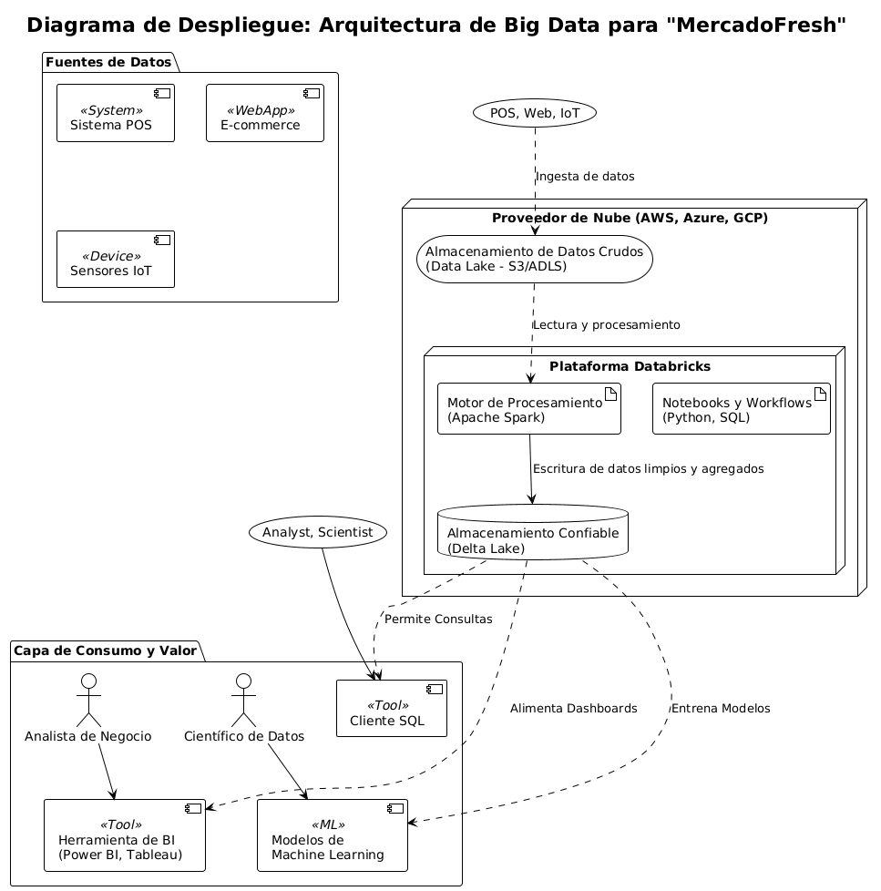
 | [Arquitectura General de la Solución de Big Data]
 | [Flores Quispe Duilio Omar] | [1:1]
DIBUJO / ESQUEMA / DIAGRAMA DE PROPUESTA
(Adicionar las páginas que sean necesarias)

5. CONTROLAR

- Verificar el cumplimiento de los procesos desarrollados en la propuesta de solución del caso práctico.
EVIDENCIAS | CUMPLE | NO CUMPLE
- ¿Se identificó claramente la problemática del caso práctico? | ☒ | ☐
- ¿Se desarrolló las condiciones de los requerimientos solicitados? | ☒ | ☐
- ¿Se formularon respuestas claras y fundamentadas a todas las preguntas guía? | ☒ | ☐
- ¿Se elaboró ​​un cronograma claro de actividades a ejecutar? | ☒ | ☐
- ¿Se identificaron y listaron los recursos (máquinas, equipos, herramientas, materiales) necesarios para ejecutar la propuesta? | ☒ | ☐
- ¿Se ejecutó la propuesta de acuerdo con la planificación y cronograma establecidos? | ☒ | ☐
- ¿Se describieron todas las operaciones y pasos seguidos para garantizar la correcta ejecución? | ☒ | ☐
- ¿Se consideran las normativas técnicas, de seguridad y medio ambiente en la propuesta de solución? | ☒ | ☐
- ¿La propuesta es pertinente con los requerimientos solicitados? | ☒ | ☐
- ¿Se evaluó la viabilidad de la propuesta para un contexto real? | ☒ | ☐

6. VALORAR

- Califica el impacto que representa la propuesta de solución ante la situación planteada en el caso práctico.
CRITERIO DE EVALUACIÓN | DESCRIPCIÓN DEL CRITERIO | PUNTUACIÓN MÁXIMA | PUNTAJE  CALIFICADO POR EL ESTUDIANTE
Identificación del problema | Claridad en la identificación del problema planteado. | 3 | 3
Relevancia de la propuesta de solución | La propuesta responde adecuadamente al problema planteado y es relevante para el contexto del caso práctico. | 8 | 6
Viabilidad técnica | La solución es técnicamente factible, tomando en cuenta los recursos y conocimientos disponibles. | 6 | 5
Cumplimiento de Normas | La solución cumple con todas las normas técnicas de seguridad, higiene y medio ambiente. | 3 | 3
PUNTAJE TOTAL |  | 20 | 17



